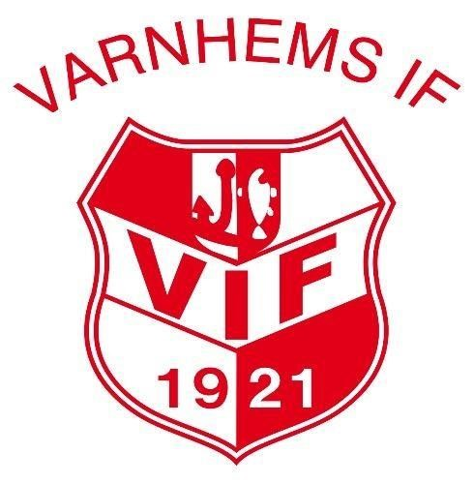


Varnhems IF bollskola

Träningspass 5

Dagens träning: Samarbete, kunna springa med boll vid fötterna och ha koll på var kompisarna är.
Lyssna när någon pratar, Stilla när vi har samling, Snälla mot varandra.

Banandatten, 10 min
Den dattade blir en banan som en kompis måste komma och skala innan man får vara med igen. Utan boll.
Samarbete- hjälp de som blivit dattade

Bamse, 10 min
Var sin boll.
Dribbla i fyrkant.
Tränaren säger Bamse (visa musklerna), Skalman (sova), lilleskutt (studsa med foten mot bollen) eller vargen (tränarna jagar bollar).
Ha koll på kompisarna och bollen

VATTEN

Tjuv och polis, 10 min
2 och 2. Tjuven har bollen och försöker springa från polisen som jagar. När tränaren säger stopp så stannar båda, polisen ska då försöka vara så nära som möjligt, sedan byter tjejerna uppgift, polis blir tjuv och tvärt om.
Ha koll på kompisarna och bollen

Rävar och bönder,10 min
Rävarna (spelare med boll) springer lösa i hönsgården (uppkonat område). Bönderna (spelare utan boll) jagar bort rävarna genom att sparka ut deras bollar. När en räv får bollen bortsparkad blir de bönder, spela tills endast 1 räv återstår
Ha koll på kompisarna och bollen

VATTEN

Passningsspel genom konmål, 10 min
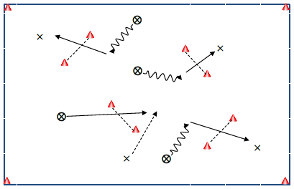
(Mata drakar med köttbullar)
Två spelare per boll som samarbetar. Varje gång de lyckas passa bollen (köttbullen) genom målen (drakens mun) får de poäng. Byt konmål (drake) efter poäng. Räkna hur många poäng de får ihop, (drakar de lyckas mata).
Samarbete, Passningar

Vem är rädd för Zlatan, 10 min
(med eller utan boll
Sång
Reserv StafettStå i led, Första tjejen passar boll med foten mellan benen på kompisarna till den som står sist. Sista tjejen springer fram och blir först.
Varnhems IF

